
ID：YpXmiUC6XJSQfJ)XkBS2amQqIGqB0PsX
简历下载于：2026年09月15日08:23:48

扫码与人才极速沟通
支持: 微信 智联App
点击此处在电脑端查看简历

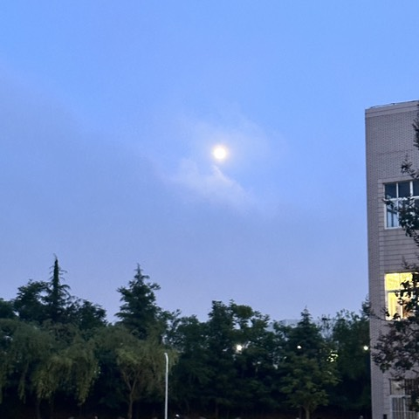
朱先生点击此处联系候选人
期望从事职位：渠道销售

期望工作地点：山东

基本信息

男｜24岁(2002年3月)｜3年｜本科｜在职-正在找工作
现居住地：济宁｜户口：济宁｜政治面貌：团员

求职意向

渠道销售 山东
6千-1万/月｜综合商贸｜全职

客户经理 山东
6千-1.2万/月｜综合商贸｜全职

销售顾问 山东
8千-1.5万/月｜不限行业｜全职

工作经历
中国电信集团有限公司济宁分公司 渠道经理 (渠道销售)
5千/月 2024.12-至今 (1年9个月)
工作描述：
1.负责公司相关产品推广、宣传、业务发展、上门推销走访。
代理商/经销商
面销/陌拜
实战营销
青岛啤酒股份有限公司 销售顾问
2024.01- 2024.03 (2个月)
工作描述：
1.熟悉公司产品，负责公司产品的销售及推广，完成部门销售指标。
面销/陌拜
渠道销售
门店销售

教育经历

青岛科技大学 数字媒体艺术
2020.09 - 2024.06 本科 统招

个人优势

自信、认真、专注、真诚、做事有激情！

语言能力

英语
读写 |  | 一般
听说 |  | 一般

专业技能

乐器
熟练  熟练  熟练 | 使用0个月

所获证书

院奖学金
2021年10月获得

